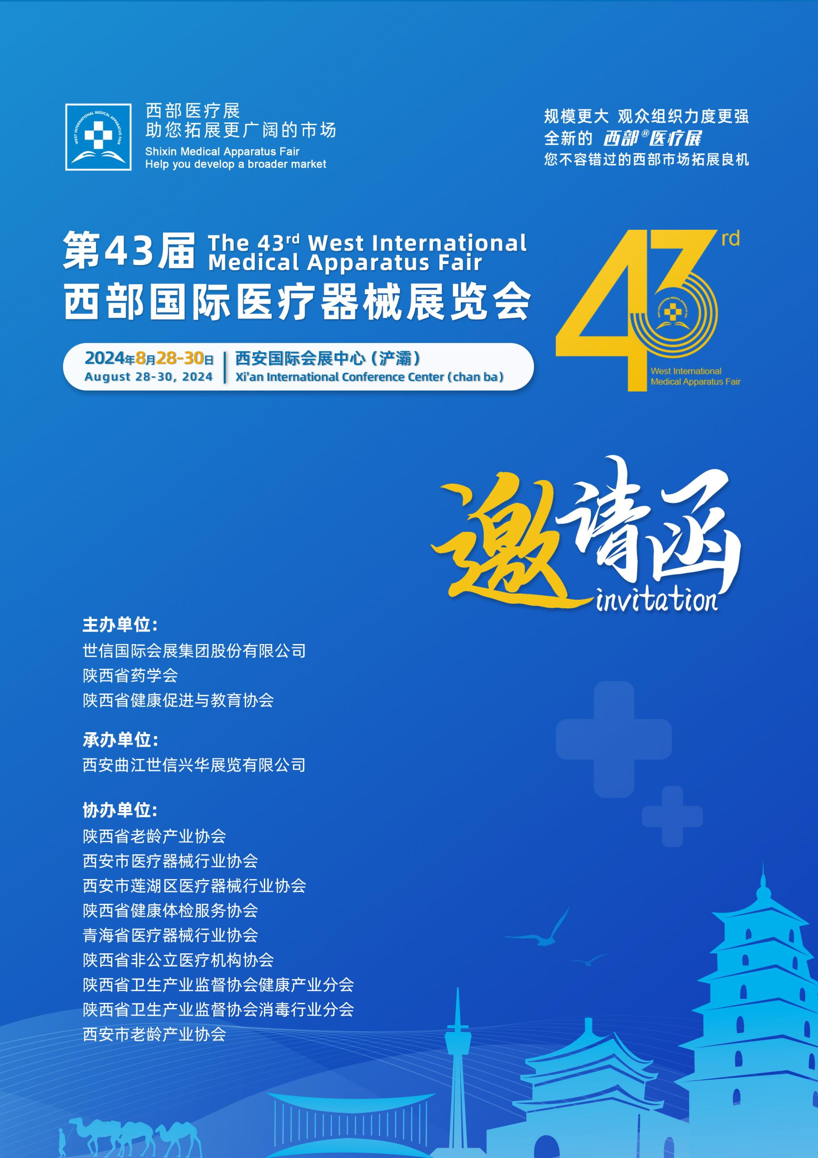

|  |  |
| --- | --- |
| 一、 | 展会概况 |

医疗器械是医疗卫生和健康事业的重要物质基础，直接关系人民群众的生命安全和身体健康。党中央、国务院高度重视医疗器械质量安全与医药行业健康发展。《“健康中国2030”规划纲要》提出要加强高端医疗器械等创新能力建设、加快医疗器械转型升级，到2030年，医疗器械质量标准全面与国际接轨。《“十四五”国民健康规划》提出深化药品医疗器械审评审批制度改革、促进高端医疗装备和健康用品制造生产。今年政府工作报告强调了“推进分级诊疗”“引导优质医疗资源下沉”“加强县乡村医疗服务协同联动”等重要任务，在政策扶持和医疗需求双带动之下，基层医疗服务市场的巨大增量将为医疗器械市场释放出广阔的发展空间。为深入贯彻落实健康中国战略，加快推进健康中国建设，为国内医疗行业搭建一个全方位、多层次、高品质交流对接平台，助力医疗产业高质量发展，**第43届西部国际医疗器械展览会将于2024年8月28日—30日在西安国际会展中心（浐灞）举办**，展示面积15000平米，**同期举办第42届西部国际口腔设备与技术展览会和第4届西安国际大健康产业博览会**，共享国内外专业采购商资源，助力企业寻求健康行业商机。

西部国际医疗器械展览会简称西部医疗展，从1999年至今已成功举办了42届，共计吸引超过9000+家医疗器械厂商参展。本届展会将重点邀请西部各省市医疗机构、行业协会、采购商、经销代理商及行业专家共同参与，形成一个集论坛活动+平台展示+用户对接+系统服务为一体的行业盛会，给予新老客户全新参展参会体验。感谢所有支持与关注西部医疗展的新老客户，竭诚欢迎国内外客商相约西安，西部医疗展愿与您携手并进，共创未来！

|  |  |
| --- | --- |
| 二、 | 日程安排 |

布展时间：2024年8月26日-27日

展出时间：2024年8月28日-30日

撤展时间：2024年8月30日14:30

|  |  |
| --- | --- |
| 三、 | 展会地点 |

展出地点：西安国际会展中心（浐灞）4号馆

|  |  |
| --- | --- |
| 四、 | 世信医疗展全面升级 |

* 线上线下联动
* 本届展会将制作并创建手机端和电脑端展示平台，打造永不落幕的线上展示平台，让参展商通过线上+线下进行多途径展示。参展商可上传企业信息和产品信息至线上平台，并一键生成邀请函进行定向邀约专业观众或通过微信、QQ等社交软件转发分享，专业观众也可通过平台进行线下参观预约、邀约见面。
* 全方位宣传推广
* 组委会将加大宣传预算，通过搜索引擎，搜狐、今日头条、百度等信息流，抖音、快手等短视频，以及100多家合作媒体进行多种方式、多种渠道的宣传推广方案，提高展会的曝光度和影响力，以吸引更多的行业人士关注并参观世信医疗展。
* 完善的观众组织

组委会将成立观众组织团队，借助20多年积累的庞大数据库，通过电话、邮寄、短信、上门等方式进行邀请，并通过微信公众号、官网、微官网等平台吸引观众进行参观预登记等。还将结合参展商的产品特点和需求，进行精准邀请。

* 丰富的同期活动

本届展会将联合行业协会、合作媒体、行业知名企业组织举办多种形式的论坛活动。同时，鼓励更多企业借助展会平台举办产品发布、技术交流、专题论坛等活动，参会人数超过100人可获得免费活动场地支持，超过200人还将得到额外奖励。

* 打造大区域品牌展会

世信医疗展是西北地区大型专业展会之一，历届专业观众以陕西为主，涵盖甘肃、青海、宁夏等省区，以及豫西、川北等地的医疗卫生机构和经销代理商。组委会将进一步加大陕西周边专业观众的邀请力度，加大陕西周边地区的参观比率，打造立足陕西、面向西北、辐射西部地区的大区域展会。

|  |  |
| --- | --- |
| 五、 | 展示范围 |

* **医用影像设备**：CT、DR、医用X射线系统、超声诊断仪、磁共振设备、医用胶片及处理系统等；
* **智慧医疗**：人工智能、移动及远程医疗、医疗大数据、可穿戴设备、平台运营商、医疗信息化及软件等；
* **检验医学及实验室诊断设备**：临床化学分析/诊断系统、临床医学检验辅助设备、实验器具类、整体实验室解决方案、家用诊断设备生化及自动生化分析仪等；
* **辅助设备**：3D打印设备、医疗模型、医用救护车辆、各类医用手术床、残疾人专用器械、呼吸麻醉设备、供氧系统和制氧设备、急救设备等；
* **医疗用品及卫生材料**：一次性医用耗材、注射及输液器械、医用缝合材料及器械、手术室防护隔离卫生用品、防护口罩、其它防疫产品等；
* **家庭医疗康复理疗**：家用医疗器械、辅助器具、中医治疗、家庭护理器具及康复用品等；
* **大健康产品：**健康管理、康复设备及辅具、营养健康、健康电器、医学美容、健康防护、健康运动、养老康复、健康养老、健康服务等；
* **口腔：**口腔诊断设备、口腔临床设备、口腔技工设备、口腔辅助设备、口腔材料、口腔卫生机构、口腔保健食品、其它等；
* **消毒感控用品**：医用空气消毒器、真空灭菌器、超声波清洗系统、消毒灭菌设备、消毒液/剂等；
* **其他设备**：眼科设备、骨科器械、五官科诊疗设备、神经科设备、手术室设备、中药煎药机、整形美容设备、计生器械、保健器械、防疫物资等。

|  |  |
| --- | --- |
| 六、 | 参展事项 |

1. **展位收费：**

|  |  |  |
| --- | --- | --- |
| **红色区域** | **蓝色区域** | |
| **豪华角展** | **角标展位** | **光地** |
| **8800元**/（3mX3m）个 | **7800元**/（3mX3m）个 | **880元/㎡**（18㎡起订，不含任何设施） |

**注：**1) 红色区域为特展区，必须为特装展位或豪华角展**(豪华角展指标准展位加高1米，含加高部分的画**

**面写真，其他配置与标准展位相同)。**

1. 标准展位含三面白色展板（高度2.4米）、楣板、射灯两盏、一张咨询桌、两把椅子、1只电源插座（220V/5A）。

3) 订光地的展商自行负责设计装修展位、费用自行承担(详见参展商手册)。

**2、新产品、新技术推广会**（3000元/小时，生产企业及科研单位可申请举办，主题自定）

|  |  |  |  |  |  |  |
| --- | --- | --- | --- | --- | --- | --- |
| 封面 | 封二 | 扉页 | 封三 | 封底 | 彩色内页 | 黑白内页 |
| 15000元 | 10000元 | 10000元 | 8000元 | 12000元 | 5000元/版 | 2500元/版 |

**3、会刊广告：**会刊版面规格：（210mm×140mm）、进口铜版纸、四色精印。

**4、其他广告：**

|  |  |  |  |  |
| --- | --- | --- | --- | --- |
| 参观证/挂绳 | 贵宾请柬 | 水道旗  (1.2m×5m) | 室外广告牌  (5m×4m) | 手提袋赞助 |
| 30000元 | 6000元/万张 | 320元/面 | 6000元/幅 | 8000元/千个 |
| 会场主入口（竖幅）  (20m×9m) | 会场主入口（横幅）  (36m×4m) | 二楼登录大厅  (8m×4m) | 馆内吊旗（双面）  (2.5m×8m) |  |
| 48800元 | 46800元 | 12000元 | 4000元/面 |  |

|  |  |
| --- | --- |
| 七、 | 参展手续 |

1. 参展单位详细填写好《参展合同表》并加盖公章，邮寄或传真至组委会；
2. 报名后，参展单位必须在10日内将相关费用汇入组委会指定帐户；
3. 展位安排以“先报名、先交款，先安排”为原则，组委会有权对少量展位予以调整；
4. 参展单位代表住宿及展品运输，组委会将另行通知；
5. 各参展单位必须具备生产经营医疗器械的各类证件。
6. 参展商已付参展费用，若因企业自身原因取消参展则视为违约，所付费用一律不予退还。

|  |  |
| --- | --- |
| 八、 | 参展注意事项 |

1. 参展企业必须在规定时间内付清参展费用，否则不能确保安排展位。
2. 所有参展商及其代表必须佩戴由主办单位发出的有效参展证件方可进入展场。
3. 参展商未经组委会批准，不得私自转让展位或展示无关物品，如有该种情况组委会有权将其清理

出场。

1. 所有贵重物品参展商应自行保管好，如有遗失，主、承办单位及会展中心概不负责。

|  |  |
| --- | --- |
| 九、 | 世信医疗展组委会 |

通讯地址：西安市雁塔区翠华南路500号佳和中心A座2106

网 址：[www.med-china.com.cn](http://www.med-china.com.cn)

邮 箱：48358003@qq.com

联 系 人：任 杰

参展热线：13347411660、029-89837087